ĐỀ ÔN MÔN TẬP LÀM VĂN LỚP 2 TUẦN : 24

Câu Hỏi
Câu 1: Viết lời đáp của em:
a) - Cô làm ơn chỉ giúp cháu nhà bác Hạnh ở đâu ạ.
- Rất tiếc, cô không biết, vì cô không phải người ở đây.
-.................................
b) - Bố ơi, bố có mua được sách cho con không?
- Bố chưa mua được đâu.
-..................................
c) - Mẹ có đỡ mệt không ạ?
- Mẹ chưa đỡ mấy.
-....................................

Câu 2. Nghe kể chuyện Vì sao?, trả lời câu hỏi:

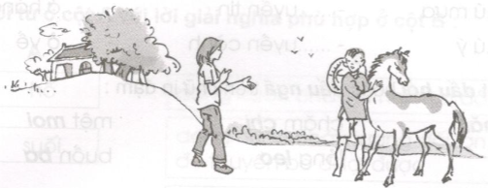
a) Lần đầu về quê chơi, cô bé thấy thế nào?
...........................................
b) Cô bé hỏi câu anh họ điều gì?
...........................................
c) Cậu bé giải thích vì sao bò không có sừng?
...........................................
d) Thực ra con vật mà cô bé nhìn thấy là con gì?
..........................................
TRẢ LỜI:
Câu 1: Viết lời đáp của em vào chỗ trống:
a) - Cô làm ơn chỉ giúp cháu nhà bác Hạnh ở đâu ạ.
- Rất tiếc, cô không biết, vì cô không phải ở đây.
- Xin lỗi cô, cháu cứ tưởng cô là người ở đây ạ!
b) - Bố ơi, bố có mua được sách cho con không?
- Bố chưa mua được đâu.
- Dạ, vậy thì con sẽ mượn đỡ sách của bạn Nam vậy.
c) - Mẹ có đỡ mệt không ạ?
- Mẹ chưa đỡ mấy.
- Vậy mẹ nằm nghỉ nha mẹ.
Câu 2. Nghe kể chuyện Vì sao?, trả lời câu hỏi:
a) Lần đầu về quê chơi, cô bé thấy thế nào?
Lần đầu về quê chơi, cô bé thấy cái gì cũng lạ.
b) Cô bé hỏi cậu anh họ điểu gì?
Cô bé hỏi cậu anh họ: “Sao con bò này không có sừng hả anh?”
c) Cậu bé giải thích vì sao bò không có sừng?
Cậu bé giải thích, bò không có sừng vì nhiều lí do. Con thì bị gãy sừng. Có con còn non, chưa có sừng.
d) Thực ra con vật mà cô bé nhìn thấy là con gì?
Con vật mà cô bé nhìn thấy là con ngựa.

